简历：

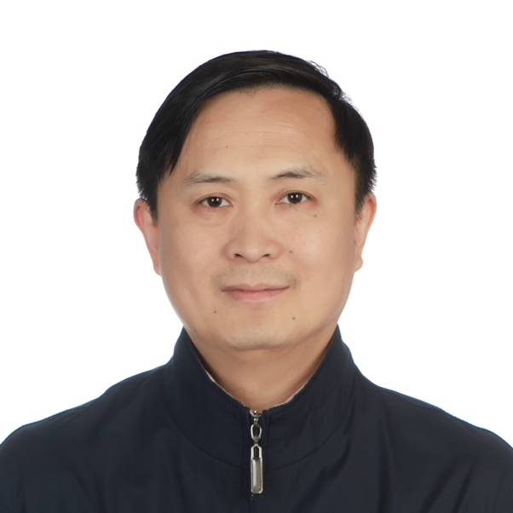**刘冬生**：1970年生，1993年本科毕业于中国科学技术大学高分子化学专业，之后在中科院化学所从事高分子化学研究，其间攻读了在职硕士学位。1999年至2002年于香港理工大学学习，获博士学位后赴英国剑桥大学从事博士后研究。2005年2月入选中国科学院“百人计划”，加入国家纳米科学中心任研究员、博士生导师。2007年获得国家自然科学基金委员会“杰出青年基金”支持。2008年获得“第一届中国化学会～英国皇家化学会青年化学奖”； 2009年6月获得清华大学“百人计划”、“基础研究青年人才支持计划”支持，加入清华大学化学系，任教授、博士生导师。2011年获邀成为英国皇家化学会会士；2014年入选创新人才推进计划中青年科技创新领军人才计划，获得第七届中国化学会巴斯夫青年知识创新奖；2015年入选教育部长江学者特聘教授；2016年入选中组部“万人计划”领军人才。近年来先后担任了基金委面上项目、重点项目负责人，科技部重大基础研究专项项目（973项目）首席科学家。应邀担任了国际知名杂志Soft Matter 和ChemBioChem 顾问编委。